**Визуализация хода бизнес-процесса**

1. Просмотр визуализации хода бизнес-процесса

| **Параметр** | **Описание** |
| --- | --- |
| Название сценария (Цель Участника /ОДЛ) | * Просмотр визуализации хода бизнес-процесса |
| Границы сценария | Рабочие модули системы |
| Основное ДЛ (ОДЛ) | Пользователь системы |
| Другие ДЛ и заинтересованные стороны | - |
| Условие выполнения | Открыто рабочее место пользователя |
| Основная последовательность действий, приводящая к достижению цели | 1. Пользователь открывает документ, в котором является исполнителем на определенном этапе / кандидатом на исполнение / руководителем исполнителя / владельцем процесса. 2. Система открывает карточку документа. 3. Пользователь открывает вкладку, на которой расположена схема с визуализацией бизнес-процесса. 4. Система отображает схему бизнес-процесса, на которой присутствуют выполненные, текущие и не начатые этапы. 5. Пользователь может:  * открыть интерфейс выполненного или текущего этапа; * ознакомиться с детализацией: списком ответственных, кандидатов, сроками поступления и выполнения задачи, переназначения на другого пользователя и т.д. |
| Дополнения к основным действиям | 5а. Если процесс проходил доработку и повторную отправку, то система должна отображать ход текущей версии, а все предыдущие версии должны храниться в системе и быть доступными на чтение. |

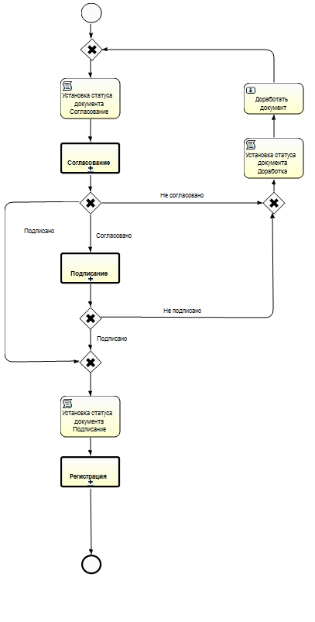

Данная схема представляет собой пример визуализации хода запущенного бизнес-процесса.

На схеме этапы процесса должны отличаться по цвету:

* пройденные этапы отображаются зеленым цветом;
* текущие этапы – красным;
* не начатые – серым.

Из схемы должна быть возможность перехода в интерфейс, отображающий детализацию выполненных и текущих работ.

При переходе в **выполненный этап** должна быть доступна следующая информация:

* Название задачи
* Статус выполнения
* Исполнители (ФИО, должность, подразделение, телефон, e-mail);
* Отметка о переназначении на другого исполнителя;
* Дата начала работы;
* Срок исполнения;
* Дата завершения;
* Отметка о выполнении задания в срок;
* Редакции вложения;
* Комментарии.

Информация должна быть представлена в виде таблицы, доступной для чтения и не доступной для редактирования.

При переходе в **текущий этап** должна быть доступна информация, аналогичная выполненному этапу. В отличие от выполненного этапа в текущем этапе могут быть заполнены не все поля, могут быть указаны не фактические исполнители, а кандидаты.

Этапы, выделенные серым цветом (**не начатые**) в детализации не нуждаются.

Если документ был возвращен на доработку и направлен на повторное прохождение процесса, то текущая схема должна отображать только последнюю версию процесса. Предыдущие версии должны храниться в системе и быть доступными на чтение по ссылке.

Ознакомиться с ходом выполнения процесса и деталями экземпляров процесса могут:

* Ответственные, указанные в документе на различных этапах;
* Руководители ответственных;
* Владелец процесса;
* Менеджер процесса.